

DODATEK Č. 2

ke smlouvě o dílo III/41017 Jemnice - Radotice
ze dne 12. 05. 2022
Číslo smlouvy objednatele: N-ST-1-2020-4-47
Číslo smlouvy zhotovitele: 069/1/2022 (1856.2241069KDA)

Článek 1

Smluvní strany
Objednatel: | Krajská správa a údržba silnic Vysočiny, příspěvková organizace
se sídlem: | Kosovská 1122/16, 58601 Jihlava
zastoupený: | Ing. Radovanem Necidem, ředitelem organizace

Osoba pověřená jednat jménem zhotovitele ve věcech smluvních:
IČO: | 00090450
DIČ: | CZ00090450
Zřizovatel: | Kraj Vysočina

(dále jen „Objednatel“) a
Zhotovitel: | EUROVIA CS, a.s.
se sídlem: | U Michelského lesa 1581/2, Michle, 140 00 Praha 4
zastoupený: | Ing. Ludvíkem Šumberou, na základě plné moci

zapsán v obchodním rejstříku u Městského soudu v Praze, oddíl B, vložka 1561
Osoba pověřená jednat jménem zhotovitele ve věcech
smluvních: | ředitel závodu Morava jih
IČO: | 45274924
DIČ: | CZ45274924

(dále jen „Zhotovitel“)
(společně také jako „Smluvní strany“ nebo jednotlivě „Smluvní strana“)


Článek 2

Změna smluvních podmínek
- Smluvní strany se vzájemně dohodly na změně stávající smlouvy o dílo, spočívající v stanovení konečné ceny na základě skutečně provedených prací tak, jak je uvedeno ve změnách soupisu prací, které jsou nedílnou součástí tohoto dodatku.
- Předmět plnění dle Článku II. stávající smlouvy o dílo v aktuálním znění se mění o dodatečné stavební práce (dále méněpráce a vícepráce) v souladu se schválenými ZBV 1 až 3.
- Celková cena díla dle Článku VI. odst. 6.1. stávající smlouvy o dílo je ve znění tohoto dodatku stanovena následovně:
Původní cena díla bez DPH | 27 441 779,37 Kč
Méněpráce dle ZBV 1 | - 58 257,66 Kč
Vícepráce dle ZBV 1 | + 284 101,62 Kč
Méněpráce dle ZBV 2 | - 75 195,05 Kč
Vícepráce dle ZBV 2 | + 488 277,07 Kč
Méněpráce dle ZBV 3 | - 519 319,49 Kč
Vícepráce dle ZBV 3 | + 815 004,86 Kč
Nově sjednaná cena dle Dodatku č. 2 bez DPH | 28 376 390,72 Kč
21% DPH | 5 959 042,05 Kč
Nově sjednaná cena dle Dodatku č. 2 včetně DPH | 34 335 432,77 Kč

Článek 3

Ostatní ujednání
  - Ostatní ustanovení shora citované smlouvy v aktuálním znění se nemění a zůstávají v platnosti.
  - Dodatek č. 2 je nedílnou součástí smlouvy v aktuálním znění.
  - Dodatek č. 2 je vyhotoven v elektronické podobě, přičemž obě smluvní strany obdrží jeho elektronický originál.
  - Dodatek č. 2 je platný dnem připojení platného uznávaného elektronického podpisu dle zákona č. 297/2016 Sb., o službách vytvářejících důvěru pro elektronické transakce, ve znění pozdějších předpisů, do tohoto dodatku a jeho jednotlivých příloh, nejsou-li součástí jediného elektronického dokumentu (tj. do všech samostatných souborů tvořících v souhrnu dodatek, a to oběma smluvními stranami).
  - Dodatek č. 2 je účinný dnem jeho uveřejnění v registru smluv.
  - Dodatek č. 2 podléhá zveřejnění dle zákona č. 340/2015 Sb. o zvláštních podmínkách účinnosti některých smluv, uveřejňování těchto smluv a o registru smluv (zákon o registru smluv), v platném a účinném znění.
  - Smluvní strany se dohodly, že zákonnou povinnost dle § 5 odst. 2 zákona č. 340/2015 Sb., o zvláštních podmínkách účinnosti některých smluv, uveřejňování těchto smluv a o registru smluv (zákon o registru smluv) zajistí objednatel.
  - Obě smluvní strany potvrzují autentičnost tohoto dodatku a prohlašují, že si jej přečetly, s jeho obsahem souhlasí, že Dodatek č. 2 byl sepsán na základě pravdivých údajů, z jejich pravé a svobodné vůle a nebyl uzavřen v tísni za jednostranně nevýhodných podmínek.
  - Nedílnou součástí tohoto dodatku jsou následující přílohy:
- ZBV 1 - Rozpis ocenění změn položek
- ZBV 2 - Rozpis ocenění změn položek
- ZBV 3 - Rozpis ocenění změn položek
NA DŮKAZ SVÉHO SOUHLASU S OBSAHEM TOHOTO DODATKU K NĚMU SMLUVNÍ STRANY PŘIPOJILY SVÉ UZNÁVANÉ ELEKTRONICKÉ PODPISY DLE ZÁKONA Č. 297/2016 SB., O SLUŽBÁCH VYTVÁŘEJÍCÍCH DŮVĚRU PRO ELEKTRONICKÉ TRANSAKCE, VE ZNĚNÍ POZDĚJŠÍCH PŘEDPISŮ.
V Brně dne viz podpis
V Jihlavě viz podpis
Ing. Radovan Necid, ředitel organizace
Krajská správa a údržba silnic
Ing. Ludvík Šumbera
ředitel závodu Morava jih
EUROVIA CS, a.s.
Vysočiny, příspěvková organizace

3.6.3.2

Změna soupisu množství - ZBV 1

E22/049 - III/41017 Jemnice - Radotice final
Číslo a název stavby:
Číslo a název varianty:
Číslo a název objektu:
Číslo a název rozpočtu:

SO 201 - Propustky

SO 201.05 - Propustek 41017-5P
Změna soupisu množství č. 1
poř. č.  pol. | kód položky | název položky | m.j. | množství ve smlouvě | množství ve změně | množství rozdílu | cena za m.j. v  Kč | cena celkem ve smlouvě v  Kč | cena celkem ve změně v  Kč | rozdíl v Kč | rozdíl v %
1 | 2 | 3 | 4 | 5 | 6 | 7 | 8 | 9 | 10 | 11 | 12
9 | 014102. | POPLATKY ZA SKLÁDKU | T | 2,746 | 3,437 | 0,691
12 | 014102.3 | POPLATKY ZA SKLÁDKU | T | 13,072 | 13,072 | 0,000
100 | 123738. | ODKOP PRO SPOD STAVBU SILNIC A ŽELEZNIC | M3 | 2,250 | 2,250 | 0,000
 |  | TŘ. I, ODVOZ DO 20KM
115 | 129958. | ČIŠTĚNÍ POTRUBÍ DN DO 600MM | M | 14,000 | 14,000 | 0,000
123 | 132738. | HLOUBENÍ RÝH ŠÍŘ DO 2M PAŽ I NEPAŽ TŘ. I, | M3 | 1,496 | 1,496 | 0,000
 |  | ODVOZ DO 20KM
132 | 17380. | ZEMNÍ KRAJNICE A DOSYPÁVKY Z NAKUPOVANÝCH MATERIÁLŮ | M3 | 1,125 | 1,125 | 0,000
169 | 272315. | ZÁKLADY Z PROSTÉHO BETONU DO C30/37 (B37) | M3 | 0,840 | 0,840 | 0,000
203 | 451312. | PODKLADNÍ A VÝPLŇOVÉ VRSTVY Z PROSTÉHO BETONU C12/15 | M3 | 0,242 | 0,242 | 0,000
205 | 451314. | PODKLADNÍ A VÝPLŇOVÉ VRSTVY Z PROSTÉHO BETONU C25/30 | M3 | 0,450 | 0,450 | 0,000
208 | 45152. | PODKLADNÍ A VÝPLŇOVÉ VRSTVY Z KAMENIVA DRCENÉHO | M3 | 0,871 | 0,871 | 0,000
217 | 465512. | DLAŽBY Z LOMOVÉHO KAMENE NA MC | M3 | 3,000 | 3,000 | 0,000
369 | 899574. | OBETONOVÁNÍ POTRUBÍ ZE ŽELEZOBETONU  DO C25/30 (B30) VČETNĚ VÝZTUŽE | M3 | 2,500 | 2,500 | 0,000
414 | 9111B1. | ZÁBRADLÍ SILNIČNÍ SE SVISLOU VÝPLNÍ - DODÁVKA A MONTÁŽ | M | 2,500 | 2,500 | 0,000
476 | 918358. | PROPUSTY Z TRUB DN 600MM | M | 1,500 | 1,500 | 0,000
408 | 93852. | OČIŠTĚNÍ BETON KONSTR OD VEGETACE | M2 | 1,560 | 1,560 | 0,000
489 | 966125. | BOURÁNÍ KONSTRUKCÍ Z KAMENE NA SUCHO | M3 | 1,144 | 1,144 | 0,000
 |  | S ODVOZEM DO 8KM
 |  | Nové položky
184 | 317325. | ŘÍMSY ZE ŽELEZOBETONU DO C30/37 | M3 | 0,000 | 0,288 | 0,288

3.6.3.2

Změna soupisu množství - ZBV 1
Číslo a název stavby: | E22/049 - III/41017 Jemnice - Radotice final
Číslo a název varianty: | -
Číslo a název objektu: | SO 201 - Propustky

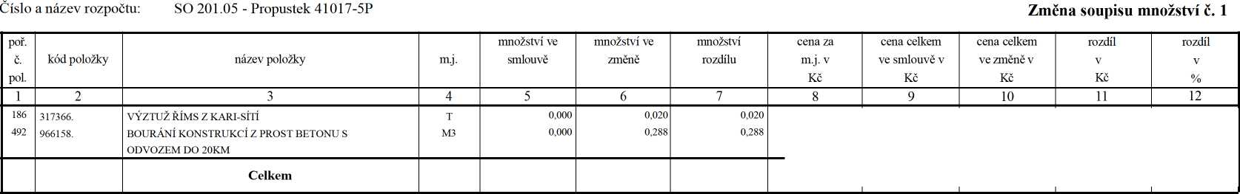

3.6.3.2

Změna soupisu množství

Číslo a název stavby:

Číslo a název varianty:

Číslo a název objektu:

Číslo a název rozpočtu:

E22/049 - III/41017 Jemnice - Radotice final

SO 201 - Propustky

SO 201.07 - Propustek 41017-7P

Změna soupisu množství č. 2
poř. č.  pol. | kód položky | název položky | m.j. | množství ve smlouvě | množství ve změně | množství rozdílu | cena za m.j. v  Kč | cena celkem ve smlouvě v  Kč | cena celkem ve změně v  Kč | rozdíl v Kč | rozdíl v %
1 | 2 | 3 | 4 | 5 | 6 | 7 | 8 | 9 | 10 | 11 | 12

109 | 12940. | ČIŠTĚNÍ RÁMOVÝCH A KLENBOVÝCH PROPUSTŮ OD NÁNOSŮ | M3 | 7,000 | 7,000 | 0,000
208 | 45152. | PODKLADNÍ A VÝPLŇOVÉ VRSTVY Z KAMENIVA DRCENÉHO | M3 | 0,750 | 1,500 | 0,750
217 | 465512. | DLAŽBY Z LOMOVÉHO KAMENE NA MC | M3 | 3,750 | 7,500 | 3,750
321 | 626112. | REPROFILACE PODHLEDŮ, SVISLÝCH PLOCH  SANAČNÍ MALTOU JEDNOVRST TL 20MM | M2 | 23,695 | 23,695 | 0,000
323 | 626212. | REPROFILACE VODOROVNÝCH PLOCH SHORA SANAČNÍ MALTOU JEDNOVRST TL 20MM | M2 | 6,125 | 6,125 | 0,000
341 | 78312. | PROTIKOROZ OCHRANA OCEL KONSTR NÁTĚREM VÍCEVRST | M2 | 18,500 | 18,500 | 0,000
409 | 938542. | OČIŠTĚNÍ BETON KONSTR OTRYSKÁNÍM TLAK VODOU DO 500 BARŮ | M2 | 29,820 | 29,820 | 0,000

Celkem








3.6.3.2

Změna soupisu množství

Číslo a název stavby:

Číslo a název varianty:

Číslo a název objektu:

Číslo a název rozpočtu:

E22/049 - III/41017 Jemnice - Radotice final

SO 201 - Propustky

SO 201.10 - Propustek 41017-10P

Změna soupisu množství č. 3
poř. č.  pol. | kód položky | název položky | m.j. | množství ve smlouvě | množství ve změně | množství rozdílu | cena za m.j. v  Kč | cena celkem ve smlouvě v  Kč | cena celkem ve změně v  Kč | rozdíl v Kč | rozdíl v %
1 | 2 | 3 | 4 | 5 | 6 | 7 | 8 | 9 | 10 | 11 | 12

46 | 111204. | ODSTRANĚNÍ KŘOVIN S ODVOZEM DO 5KM | M2 | 31,000 | 31,000 | 0,000
48 | 11201. | KÁCENÍ STROMŮ D KMENE DO 0,5M S  ODSTRANĚNÍM PAŘEZŮ | KUS | 5,000 | 5,000 | 0,000
217 | 465512. | DLAŽBY Z LOMOVÉHO KAMENE NA MC | M3 | 9,375 | 9,375 | 0,000
323 | 626212. | REPROFILACE VODOROVNÝCH PLOCH SHORA SANAČNÍ MALTOU JEDNOVRST TL 20MM | M2 | 23,400 | 23,400 | 0,000
327 | 62745. | SPÁROVÁNÍ STARÉHO ZDIVA CEMENTOVOU | M2 | 76,650 | 76,650 | 0,000
 |  | MALTOU
422 | 9117C1. | SVOD OCEL ZÁBRADEL ÚROVEŇ ZADRŽ H2 - DODÁVKA A MONTÁŽ | M | 28,000 | 28,000 | 0,000
409 | 938542. | OČIŠTĚNÍ BETON KONSTR OTRYSKÁNÍM | M2 | 23,400 | 28,200 | 4,800
 |  | TLAK VODOU DO 500 BARŮ
 |  | Nové položky
321 | 626112. | REPROFILACE PODHLEDŮ, SVISLÝCH PLOCH SANAČNÍ MALTOU JEDNOVRST TL 20MM | M2 | 0,000 | 4,800 | 4,800
341 | 78312. | PROTIKOROZ OCHRANA OCEL KONSTR | M2 | 0,000 | 4,800 | 4,800
 |  | NÁTĚREM VÍCEVRST
417 | 9112A3. | ZÁBRADLÍ MOSTNÍ S VODOR MADLY - | M | 0,000 | 28,000 | 28,000

DEMONTÁŽ S PŘESUNEM
Celkem


3.6.3.2

Změna soupisu množství

E22/049 - III/41017 Jemnice - Radotice final
Číslo a název stavby:
Číslo a název varianty:
Číslo a název objektu:
Číslo a název rozpočtu:

SO 201 - Propustky

SO 201.11 - Propustek 41017-11P
Změna soupisu množství č. 4
poř. č.  pol. | kód položky | název položky | m.j. | množství ve smlouvě | množství ve změně | množství rozdílu | cena za m.j. v  Kč | cena celkem ve smlouvě v  Kč | cena celkem ve změně v  Kč | rozdíl v Kč | rozdíl v %
1 | 2 | 3 | 4 | 5 | 6 | 7 | 8 | 9 | 10 | 11 | 12

12 | 014102.3 | POPLATKY ZA SKLÁDKU | T | 1,850 | 53,720 | 51,870
9 | 014102. | POPLATKY ZA SKLÁDKU | T | 1,950 | 32,190 | 30,240
117 | 129971. | ČIŠTĚNÍ POTRUBÍ DN DO 1000MM | M | 14,500 | 0,000 | -14,500
183 | 317324. | ŘÍMSY ZE ŽELEZOBETONU DO C25/30 (B30) | M3 | 1,950 | 0,975 | -0,975
186 | 317366. | VÝZTUŽ ŘÍMS Z KARI-SÍTÍ | T | 0,700 | 0,350 | -0,350
208 | 45152. | PODKLADNÍ A VÝPLŇOVÉ VRSTVY Z KAMENIVA DRCENÉHO | M3 | 0,890 | 18,228 | 17,338
217 | 465512. | DLAŽBY Z LOMOVÉHO KAMENE NA MC | M3 | 4,450 | 4,450 | 0,000
327 | 62745. | SPÁROVÁNÍ STARÉHO ZDIVA CEMENTOVOU  MALTOU | M2 | 27,600 | 0,000 | -27,600
414 | 9111B1. | ZÁBRADLÍ SILNIČNÍ SE SVISLOU VÝPLNÍ -  DODÁVKA A MONTÁŽ | M | 10,000 | 10,000 | 0,000
417 | 9112A3. | ZÁBRADLÍ MOSTNÍ S VODOR MADLY - DEMONTÁŽ S PŘESUNEM | M | 5,000 | 5,000 | 0,000
492 | 966158. | BOURÁNÍ KONSTRUKCÍ Z PROST BETONU S ODVOZEM DO 20KM | M3 | 1,950 | 3,000 | 1,050
Nové položky
69 | 113335. | ODSTRAN PODKL ZPEVNĚNÝCH PLOCH S  ASFALT POJIVEM, ODVOZ DO 8KM | M3 | 0,000 | 2,500 | 2,500
100 | 123738. | ODKOP PRO SPOD STAVBU SILNIC A ŽELEZNIC  TŘ. I, ODVOZ DO 20KM | M3 | 0,000 | 4,200 | 4,200
123 | 132738. | HLOUBENÍ RÝH ŠÍŘ DO 2M PAŽ I NEPAŽ TŘ. I,  ODVOZ DO 20KM | M3 | 0,000 | 21,735 | 21,735
132 | 17380. | ZEMNÍ KRAJNICE A DOSYPÁVKY Z  NAKUPOVANÝCH MATERIÁLŮ | M3 | 0,000 | 0,600 | 0,600
203 | 451312. | PODKLADNÍ A VÝPLŇOVÉ VRSTVY Z  PROSTÉHO BETONU C12/15 | M3 | 0,000 | 0,715 | 0,715
465 | 91816.R | ČELA ŽB PROPUSTU Z TRUB DN DO 800MM |  | 0,000 | 1,000 | 1,000

3.6.3.2

Změna soupisu množství
Číslo a název stavby: | E22/049 - III/41017 Jemnice - Radotice final
Číslo a název varianty: | -
Číslo a název objektu: | SO 201 - Propustky

Číslo a název rozpočtu:
SO 201.11 - Propustek 41017-11P

Změna soupisu množství č. 4
poř. č.  pol. | kód položky | název položky | m.j. | množství ve smlouvě | množství ve změně | množství rozdílu
1 | 2 | 3 | 4 | 5 | 6 | 7
478 | 91836. | PROPUSTY Z TRUB DN 800MM | M | 0,000 | 8,500 | 8,500
491 | 966138. | BOURÁNÍ KONSTRUKCÍ Z KAMENE NA MC S | M3 | 0,000 | 13,860 | 13,860
 |  | ODVOZEM DO 20KM
 |  | Celkem

cena za | cena celkem | cena celkem | rozdíl | rozdíl
m.j. v | ve smlouvě v | ve změně v | v | v
Kč | Kč | Kč | Kč | %
8 | 9 | 10 | 11 | 12



3.13.1
Rozpis ocenění změn položek
Číslo a název stavby: E22/049-ZBV - III/41017 Jemnice - Radotice final  Číslo a název varianty: -  Číslo a název SO/PS: SO 101.1 - Komunikace III/41017 - Úsek č. 1 v km 0,000 - 3,620  Číslo a název rozpočtu: SO 101.1 - Komunikace III/41017 - Úsek č. 1 v km 0,000 - 3,620 |  |  |  |  |  |  |  | Změna soupisu prací (SO/PS)  č. II. SO 101
poř. č.  pol. | kód položky | název položky | m.j. | množství ve smlouvě | množství ve změně | množství rozdílu | cena za m.j. v  Kč | cena celkem ve smlouvě v  Kč | méněpráce ve změně v  Kč | vícepráce ve změně v  Kč | cena celkem ve změně v  Kč | rozdíl cen celkem v  Kč | rozdíl cen celkem v  %
1 | 2 | 3 | 4 | 5 | 6 | 7 | 8 | 9 | 10 | 11 | 12 | 13 | 14

12 | 014102.3 | POPLATKY ZA SKLÁDKU | T | 831,300 | 854,630 | 23,330
13 | 014102.4 | POPLATKY ZA SKLÁDKU | T | 3 261,600 | 3 261,600 | 0,000
69 | 113335. | ODSTRAN PODKL ZPEVNĚNÝCH PLOCH S ASFALT POJIVEM, ODVOZ DO 8KM | M3 | 162,900 | 162,900 | 0,000
100 | 123738. | ODKOP PRO SPOD STAVBU SILNIC A  ŽELEZNIC TŘ. I, ODVOZ DO 20KM | M3 | 407,250 | 407,250 | 0,000
105 | 12922. | ČIŠTĚNÍ KRAJNIC OD NÁNOSU TL. DO 100MM | M2 | 3 620,000 | 3 620,000 | 0,000
107 | 12931. | ČIŠTĚNÍ PŘÍKOPŮ OD NÁNOSU DO 0,25M3/M | M | 4 150,000 | 4 150,000 | 0,000
108 | 12932. | ČIŠTĚNÍ PŘÍKOPŮ OD NÁNOSU DO 0,5M3/M | M | 825,000 | 825,000 | 0,000
123 | 132738. | HLOUBENÍ RÝH ŠÍŘ DO 2M PAŽ I  NEPAŽ TŘ. I, ODVOZ DO 20KM | M3 | 8,400 | 20,065 | 11,665
227 | 56330.1 | VOZOVKOVÉ VRSTVY ZE  ŠTĚRKODRTI | M3 | 206,425 | 206,425 | 0,000
233 | 56335. | VOZOVKOVÉ VRSTVY ZE ŠTĚRKODRTI TL. DO 250MM | M2 | 814,500 | 814,500 | 0,000
243 | 567504. | VRSTVY PRO OBNOVU A OPRAVY RECYK ZA STUDENA CEM A ASF EMULZÍ | M3 | 3 402,800 | 3 402,800 | 0,000
246 | 56932. | ZPEVNĚNÍ KRAJNIC ZE ŠTĚRKODRTI TL. DO 100MM | M2 | 3 665,700 | 3 665,700 | 0,000
255 | 572131. | INFILTRAČNÍ POSTŘIK Z ASFALTU s posypem 1,5 kg/m2 | M2 | 17 014,000 | 17 014,000 | 0,000
257 | 572213. | SPOJOVACÍ POSTŘIK Z EMULZE DO 0,5KG/M2 | M2 | 16 684,000 | 16 684,000 | 0,000
273 | 574A34. | ASFALTOVÝ BETON PRO OBRUSNÉ  VRSTVY ACO 11+, 11S TL. 40MM | M2 | 16 322,000 | 16 322,000 | 0,000

3.13.1
Rozpis ocenění změn položek
Číslo a název stavby: E22/049-ZBV - III/41017 Jemnice - Radotice final  Číslo a název varianty: -  Číslo a název SO/PS: SO 101.1 - Komunikace III/41017 - Úsek č. 1 v km 0,000 - 3,620  Číslo a název rozpočtu: SO 101.1 - Komunikace III/41017 - Úsek č. 1 v km 0,000 - 3,620 |  |  |  |  |  |  |  | Změna soupisu prací (SO/PS)  č. II. SO 101
poř. č.  pol. | kód položky | název položky | m.j. | množství ve smlouvě | množství ve změně | množství rozdílu | cena za m.j. v  Kč | cena celkem ve smlouvě v  Kč | méněpráce ve změně v  Kč | vícepráce ve změně v  Kč | cena celkem ve změně v  Kč | rozdíl cen celkem v  Kč | rozdíl cen celkem v  %
1 | 2 | 3 | 4 | 5 | 6 | 7 | 8 | 9 | 10 | 11 | 12 | 13 | 14

283 | 574C56. | ASFALTOVÝ BETON PRO LOŽNÍ  VRSTVY ACL 16+, 16S TL. 60MM | M2 | 16 652,000 | 16 652,000 | 0,000
319 | 58910. | VÝPLŇ SPAR ASFALTEM | M | 50,000 | 50,000 | 0,000
443 | 915111. | VODOROVNÉ DOPRAVNÍ ZNAČENÍ BARVOU HLADKÉ - DODÁVKA A POKLÁDKA | M2 | 905,000 | 905,000 | 0,000
485 | 919111. | ŘEZÁNÍ ASFALTOVÉHO KRYTU | M | 50,000 | 50,000 | 0,000
 |  | VOZOVEK TL DO 50MM
399 | 935812. | ŽLABY A RIGOLY DLÁŽDĚNÉ Z KOSTEK DROBNÝCH DO BETONU TL 100MM | M2 | 24,500 | 24,500 | 0,000
 |  | Nové položky
512 | 17581. | OBSYP POTRUBÍ A OBJEKTŮ Z NAKUPOVANÝCH MATERIÁLŮ | M3 | 0,000 | 9,324 | 9,324
205 | 451314. | PODKLADNÍ A VÝPLŇOVÉ VRSTVY Z PROSTÉHO BETONU C25/30 | M3 | 0,000 | 0,400 | 0,400
210 | 45157. | PODKLADNÍ A VÝPLŇOVÉ VRSTVY Z KAMENIVA TĚŽENÉHO | M3 | 0,000 | 0,925 | 0,925
217 | 465512. | DLAŽBY Z LOMOVÉHO KAMENE NA | M3 | 0,000 | 0,252 | 0,252
 |  | MC
510 | 87434. | POTRUBÍ Z TRUB PLASTOVÝCH ODPADNÍCH DN DO 200MM | M | 0,000 | 7,000 | 7,000
511 | 89712. | VPUSŤ KANALIZAČNÍ ULIČNÍ KOMPLETNÍ Z BETONOVÝCH DÍLCŮ | KUS | 0,000 | 1,000 | 1,000
513 | 9352A2. | PŘÍKOPOVÉ ŽLABY Z BETON TVÁRNIC ŠÍŘ DO 300MM DO BETONU TL 100MM | M | 0,000 | 13,000 | 13,000
 |  | Celkem

3.13.1
Rozpis ocenění změn položek
Číslo a název stavby: E22/049-ZBV - III/41017 Jemnice - Radotice final  Číslo a název varianty: -  Číslo a název SO/PS: SO 101.1 - Komunikace III/41017 - Úsek č. 1 v km 0,000 - 3,620  Číslo a název rozpočtu: SO 101.1 - Komunikace III/41017 - Úsek č. 1 v km 0,000 - 3,620 |  |  |  |  |  |  |  | Změna soupisu prací (SO/PS)  č. II. SO 101
poř. č.  pol. | kód položky | název položky | m.j. | množství ve smlouvě | množství ve změně | množství rozdílu | cena za m.j. v  Kč | cena celkem ve smlouvě v  Kč | méněpráce ve změně v  Kč | vícepráce ve změně v  Kč | cena celkem ve změně v  Kč | rozdíl cen celkem v  Kč | rozdíl cen celkem v  %
1 | 2 | 3 | 4 | 5 | 6 | 7 | 8 | 9 | 10 | 11 | 12 | 13 | 14
Všechny změny celkem
3.13.1

Rozpis ocenění změn položek
Číslo a název stavby: Číslo a název varianty: Číslo a název SO/PS: Číslo a název rozpočtu:
E22/049-ZBV - III/41017 Jemnice - Radotice final
SO 201 - Propustky
SO 201.01 - Propustek 41017-1P
poř. č.  pol. | kód položky | název položky | m.j. | množství ve smlouvě | množství ve změně | množství rozdílu
1 | 2 | 3 | 4 | 5 | 6 | 7
12 | 014102.3 | POPLATKY ZA SKLÁDKU | T | 0,700 | 0,700 | 0,000
115 | 129958. | ČIŠTĚNÍ POTRUBÍ DN DO 600MM | M | 26,000 | 26,000 | 0,000
208 | 45152. | PODKLADNÍ A VÝPLŇOVÉ VRSTVY Z KAMENIVA DRCENÉHO | M3 | 0,400 | 0,400 | 0,000
217 | 465512. | DLAŽBY Z LOMOVÉHO KAMENE NA | M3 | 2,000 | 2,000 | 0,000
 |  | MC
 |  | Nové položky
184 | 317325. | ŘÍMSY ZE ŽELEZOBETONU DO C30/37 | M3 | 0,000 | 1,058 | 1,058
186 | 317366. | VÝZTUŽ ŘÍMS Z KARI-SÍTÍ | T | 0,000 | 0,076 | 0,076
 |  | Celkem
 |  | Všechny změny celkem

Změna soupisu prací (SO/PS)

č. II. 201.01
cena za | cena celkem | méněpráce | vícepráce | cena celkem | rozdíl cen | rozdíl cen
m.j. v | ve smlouvě v | ve změně v | ve změně v | ve změně v | celkem v | celkem v
Kč | Kč | Kč | Kč | Kč | Kč | %
8 | 9 | 10 | 11 | 12 | 13 | 14

1
1
1
1
1



3.13.1
m.j. | množství ve smlouvě | množství ve změně | množství rozdílu
4 | 5 | 6 | 7
T | 2,746 | 18,389 | 15,643
T | 13,072 | 48,752 | 35,680
M3 | 2,250 | 6,000 | 3,750
M | 14,000 | 0,000 | -14,000
M3 | 1,496 | 15,876 | 14,380
M3 | 1,125 | 1,125 | 0,000
M3 | 0,840 | 0,000 | -0,840
M3 | 0,242 | 0,264 | 0,022
M3 | 0,450 | 0,000 | -0,450
M3 | 0,871 | 16,562 | 15,691
M3 | 3,000 | 3,000 | 0,000
M3 | 2,500 | 0,000 | -2,500
M | 2,500 | 2,500 | 0,000
M | 1,500 | 0,000 | -1,500
M2 | 1,560 | 0,000 | -1,560
M3 | 1,144 | 1,144 | 0,000

cena za | cena celkem | méněpráce | vícepráce | cena celkem | rozdíl cen | rozdíl cen
m.j. v | ve smlouvě v | ve změně v | ve změně v | ve změně v | celkem v | celkem v
Kč | Kč | Kč | Kč | Kč | Kč | %
8 | 9 | 10 | 11 | 12 | 13 | 14

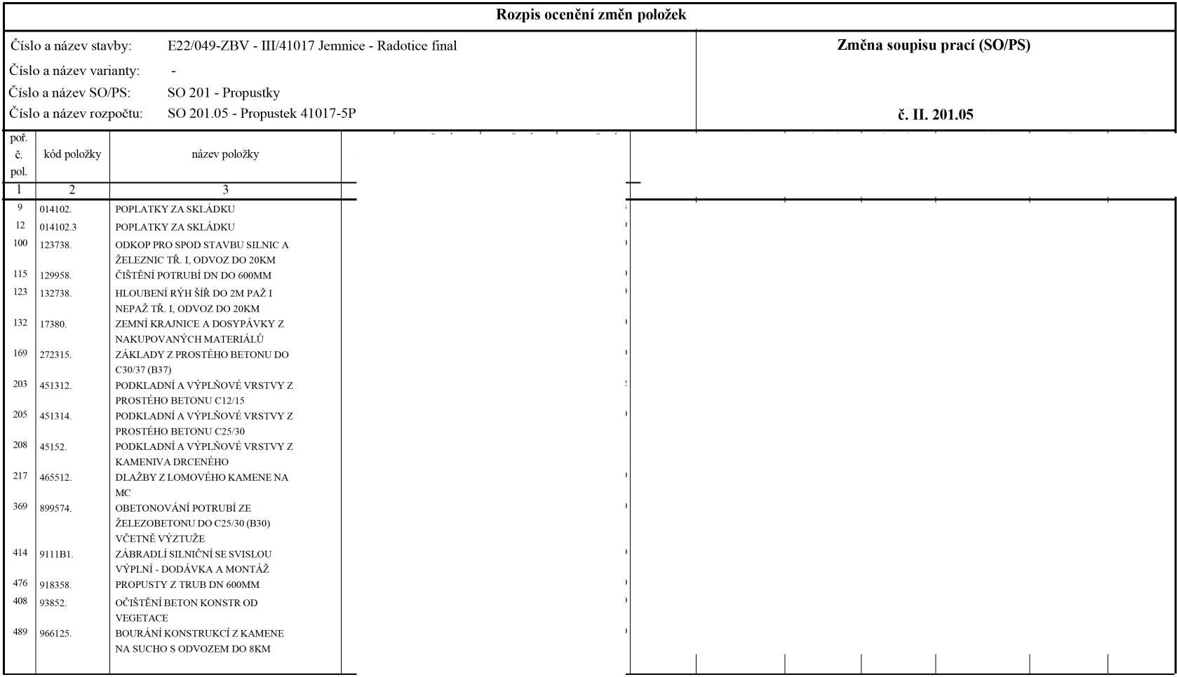

3.13.1
poř. č.  pol. | kód položky | název položky | m.j. | množství ve smlouvě | množství ve změně | množství rozdílu | cena za m.j. v  Kč | cena celkem ve smlouvě v  Kč | méněpráce ve změně v  Kč | vícepráce ve změně v  Kč | cena celkem ve změně v  Kč | rozdíl cen celkem v  Kč | rozdíl cen celkem v  %
1 | 2 | 3 | 4 | 5 | 6 | 7 | 8 | 9 | 10 | 11 | 12 | 13 | 14
 |  | Nové položky

69 | 113335. | ODSTRAN PODKL ZPEVNĚNÝCH PLOCH S ASFALT POJIVEM, ODVOZ DO 8KM | M3 | 0,000 | 1,875 | 1,875
184 | 317325. | ŘÍMSY ZE ŽELEZOBETONU DO C30/37 | M3 | 0,000 | 0,090 | 0,090
186 | 317366. | VÝZTUŽ ŘÍMS Z KARI-SÍTÍ | T | 0,000 | 0,005 | 0,005
210 | 45157. | PODKLADNÍ A VÝPLŇOVÉ VRSTVY Z KAMENIVA TĚŽENÉHO | M3 | 0,000 | 2,850 | 2,850
464 | 918158. | ČELA BETONOVÁ PROPUSTU Z TRUB  DN DO 600MM | KUS | 0,000 | 1,000 | 1,000
477 | 918358. | PROPUSTY Z TRUB DN 600MM | M | 0,000 | 10,000 | 10,000
491 | 966138. | BOURÁNÍ KONSTRUKCÍ Z KAMENE  NA MC S ODVOZEM DO 20KM | M3 | 0,000 | 7,950 | 7,950

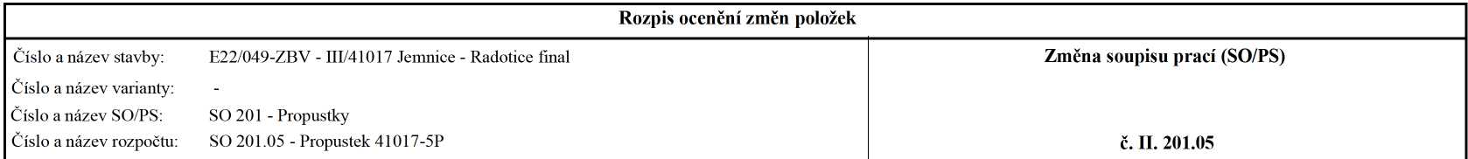
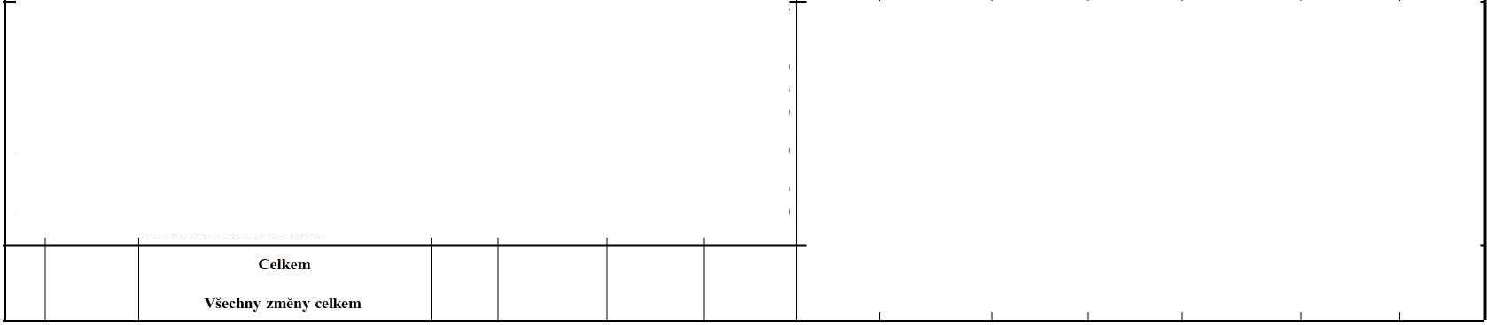

3.13.1

Rozpis ocenění změn položek
Číslo a název stavby: Číslo a název varianty: Číslo a název SO/PS: Číslo a název rozpočtu:
E22/049-ZBV - III/41017 Jemnice - Radotice final
SO 201 - Propustky
SO 201.07 - Propustek 41017-7P

Změna soupisu prací (SO/PS)

č. II. 201.07
poř. č.  pol. | kód položky | název položky | m.j. | množství ve smlouvě | množství ve změně | množství rozdílu | cena za m.j. v  Kč | cena celkem ve smlouvě v  Kč | méněpráce ve změně v  Kč | vícepráce ve změně v  Kč | cena celkem ve změně v  Kč | rozdíl cen celkem v  Kč | rozdíl cen celkem v  %
1 | 2 | 3 | 4 | 5 | 6 | 7 | 8 | 9 | 10 | 11 | 12 | 13 | 14
109 | 12940. | ČIŠTĚNÍ RÁMOVÝCH A KLENBOVÝCH PROPUSTŮ OD NÁNOSŮ | M3 | 7,000 | 7,000 | 0,000
208 | 45152. | PODKLADNÍ A VÝPLŇOVÉ VRSTVY Z KAMENIVA DRCENÉHO | M3 | 0,750 | 0,750 | 0,000
217 | 465512. | DLAŽBY Z LOMOVÉHO KAMENE NA | M3 | 3,750 | 3,750 | 0,000
 |  | MC
321 | 626112. | REPROFILACE PODHLEDŮ, SVISLÝCH PLOCH SANAČNÍ MALTOU | M2 | 23,695 | 23,695 | 0,000
 |  | JEDNOVRST TL 20MM
323 | 626212. | REPROFILACE VODOROVNÝCH PLOCH SHORA SANAČNÍ MALTOU JEDNOVRST TL 20MM | M2 | 6,125 | 6,125 | 0,000
341 | 78312. | PROTIKOROZ OCHRANA OCEL | M2 | 18,500 | 18,500 | 0,000
 |  | KONSTR NÁTĚREM VÍCEVRST
409 | 938542. | OČIŠTĚNÍ BETON KONSTR  OTRYSKÁNÍM TLAK VODOU DO 500 BARŮ | M2 | 29,820 | 29,820 | 0,000
 |  | Nové položky
518 | 917224. | SILNIČNÍ A CHODNÍKOVÉ OBRUBY Z BETONOVÝCH OBRUBNÍKŮ ŠÍŘ 150MM | M | 0,000 | 2,000 | 2,000

Celkem
Všechny změny celkem








3.13.1
m.j. | množství ve smlouvě | množství ve změně | množství rozdílu
4 | 5 | 6 | 7
T | 9,297 | 9,297 | 0,000
T | 57,152 | 81,880 | 24,728
M3 | 1,875 | 1,875 | 0,000
M3 | 7,500 | 7,500 | 0,000
M3 | 18,576 | 28,440 | 9,864
M3 | 1,125 | 1,125 | 0,000
M3 | 0,360 | 0,000 | -0,360
T | 0,025 | 0,000 | -0,025
M3 | 0,264 | 0,000 | -0,264
M3 | 19,741 | 20,269 | 0,528
M3 | 3,450 | 3,450 | 0,000
M3 | 2,500 | 5,000 | 2,500
KUS | 1,000 | 0,000 | -1,000
M | 12,000 | 12,000 | 0,000
M3 | 1,197 | 1,197 | 0,000
M | 11,000 | 11,000 | 0,000

cena za | cena celkem | méněpráce | vícepráce | cena celkem | rozdíl cen | rozdíl cen
m.j. v | ve smlouvě v | ve změně v | ve změně v | ve změně v | celkem v | celkem v
Kč | Kč | Kč | Kč | Kč | Kč | %
8 | 9 | 10 | 11 | 12 | 13 | 14

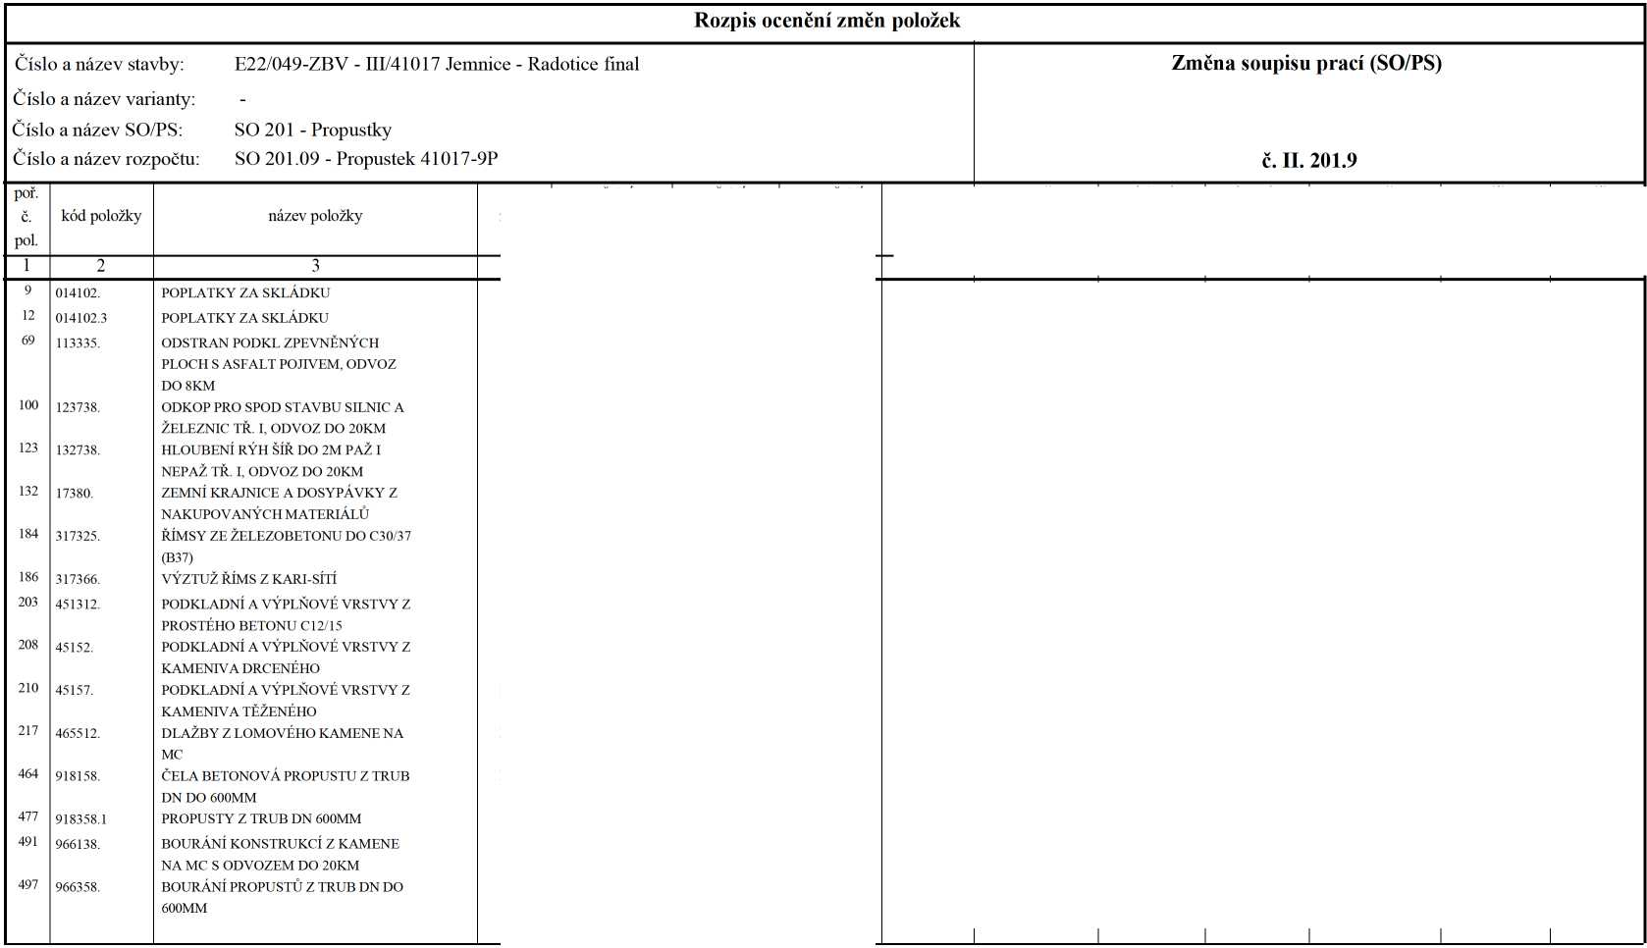

3.13.1

Rozpis ocenění změn položek
Číslo a název stavby: Číslo a název varianty: Číslo a název SO/PS: Číslo a název rozpočtu:
E22/049-ZBV - III/41017 Jemnice - Radotice final
SO 201 - Propustky
SO 201.09 - Propustek 41017-9P

Změna soupisu prací (SO/PS)

č. II. 201.9
poř. č.  pol. | kód položky | název položky | m.j. | množství ve smlouvě | množství ve změně | množství rozdílu | cena za m.j. v  Kč | cena celkem ve smlouvě v  Kč | méněpráce ve změně v  Kč | vícepráce ve změně v  Kč | cena celkem ve změně v  Kč | rozdíl cen celkem v  Kč | rozdíl cen celkem v  %
1 | 2 | 3 | 4 | 5 | 6 | 7 | 8 | 9 | 10 | 11 | 12 | 13 | 14
 |  | Nové položky

515
17581.
M3
OBSYP POTRUBÍ A OBJEKTŮ Z NAKUPOVANÝCH MATERIÁLŮ VPUSŤ KANALIZAČNÍ HORSKÁ KOMPLETNÍ Z BETON DÍLCŮ
514
89722.
Celkem
Všechny změny celkem
KUS
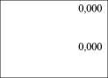
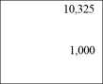


3.13.1

Rozpis ocenění změn položek

Změna soupisu prací (SO/PS)
č. II. 201.10
poř. č.  pol. | kód položky | název položky | m.j. | množství ve smlouvě | množství ve změně | množství rozdílu | cena za m.j. v  Kč | cena celkem ve smlouvě v  Kč | méněpráce ve změně v  Kč | vícepráce ve změně v  Kč
1 | 2 | 3 | 4 | 5 | 6 | 7 | 8 | 9 | 10 | 11

cena celkem | rozdíl cen | rozdíl cen
ve změně v | celkem v | celkem v
Kč | Kč | %
12 | 13 | 14

Číslo a název stavby: E22/049-ZBV - III/41017 Jemnice - Radotice final

Číslo a název varianty: -

Číslo a název SO/PS: SO 201 - Propustky

Číslo a název rozpočtu: SO 201.10 - Propustek 41017-10P
46 | 111204. | ODSTRANĚNÍ KŘOVIN S ODVOZEM DO 5KM | M2 | 31,000 | 31,000 | 0,000
48 | 11201. | KÁCENÍ STROMŮ D KMENE DO 0,5M S ODSTRANĚNÍM PAŘEZŮ | KUS | 5,000 | 5,000 | 0,000
217 | 465512. | DLAŽBY Z LOMOVÉHO KAMENE NA MC | M3 | 9,375 | 9,375 | 0,000
323 | 626212. | REPROFILACE VODOROVNÝCH PLOCH SHORA SANAČNÍ MALTOU JEDNOVRST TL 20MM | M2 | 23,400 | 23,400 | 0,000
327 | 62745. | SPÁROVÁNÍ STARÉHO ZDIVA CEMENTOVOU MALTOU | M2 | 76,650 | 76,650 | 0,000
422 | 9117C1. | SVOD OCEL ZÁBRADEL ÚROVEŇ ZADRŽ H2 - DODÁVKA A MONTÁŽ | M | 28,000 | 56,000 | 28,000
409 | 938542. | OČIŠTĚNÍ BETON KONSTR | M2 | 23,400 | 23,400 | 0,000

OTRYSKÁNÍM TLAK VODOU DO 500 BARŮ
 |  | Nové položky
184 | 317325. | ŘÍMSY ZE ŽELEZOBETONU DO C30/37 | M3 | 0,000 | 1,935 | 1,935
186 | 317366. | VÝZTUŽ ŘÍMS Z KARI-SÍTÍ | T | 0,000 | 0,135 | 0,135
517 | 917224. | SILNIČNÍ A CHODNÍKOVÉ OBRUBY Z BETONOVÝCH OBRUBNÍKŮ ŠÍŘ 150MM | M | 0,000 | 2,000 | 2,000

Celkem
Všechny změny celkem

3.13.1
poř. č.  pol. | kód položky | název položky | m.j. | množství ve smlouvě | množství ve změně | množství rozdílu
1 | 2 | 3 | 4 | 5 | 6 | 7
12 | 014102.3 | POPLATKY ZA SKLÁDKU | T | 41,400 | 41,400 | 0,000
46 | 111204. | ODSTRANĚNÍ KŘOVIN S ODVOZEM DO 5KM | M2 | 12,000 | 12,000 | 0,000
109 | 12940. | ČIŠTĚNÍ RÁMOVÝCH A KLENBOVÝCH PROPUSTŮ OD NÁNOSŮ | M3 | 13,800 | 13,800 | 0,000
208 | 45152. | PODKLADNÍ A VÝPLŇOVÉ VRSTVY Z KAMENIVA DRCENÉHO | M3 | 1,380 | 1,380 | 0,000
217 | 465512. | DLAŽBY Z LOMOVÉHO KAMENE NA MC | M3 | 6,900 | 6,900 | 0,000
322 | 626122. | REPROFILACE PODHLEDŮ, SVISLÝCH | M2 | 13,500 | 13,500 | 0,000

327  414  406 | 62745.  9111B1.  938442. | SPÁROVÁNÍ STARÉHO ZDIVA CEMENTOVOU MALTOU ZÁBRADLÍ SILNIČNÍ SE SVISLOU VÝPLNÍ - DODÁVKA A MONTÁŽ OČIŠTĚNÍ ZDIVA OTRYSKÁNÍM TLAKOVOU VODOU DO 500 BARŮ | M2  M  M2 | 56,000  3,000  10,906 | 56,000  3,000  10,906 | 0,000  0,000  0,000
 |  | Nové položky
516 | 917224. | SILNIČNÍ A CHODNÍKOVÉ OBRUBY Z | M | 0,000 | 4,000 | 4,000

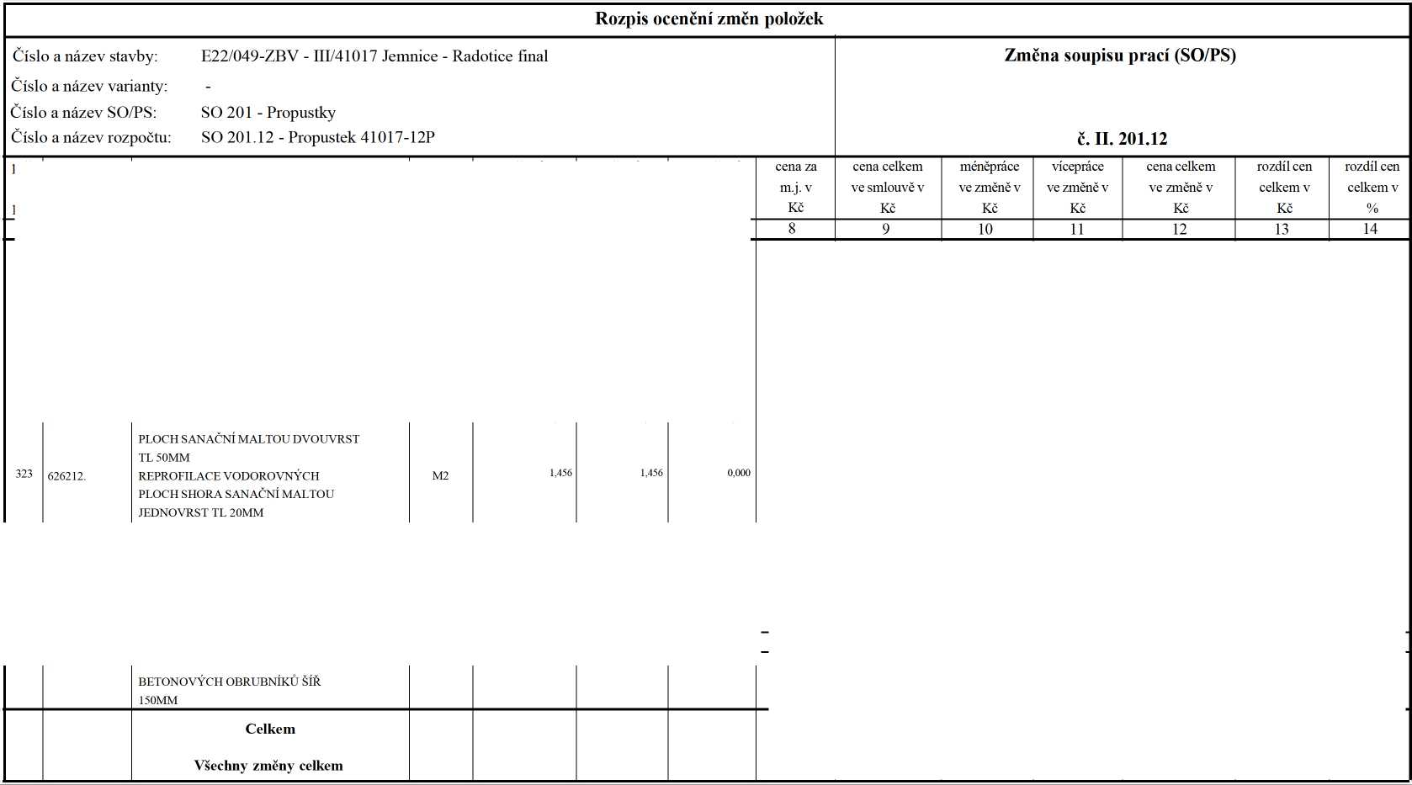

3.13.1

Datum: 16.11.2022

Čas:15:33:57
m.j. | množství ve smlouvě | množství ve změně | množství rozdílu
4 | 5 | 6 | 7
T | 831,300 | 1 019,870 | 188,570
T | 3 261,600 | 3 261,600 | 0,000
M3 | 162,900 | 205,280 | 42,380
M3 | 407,250 | 513,200 | 105,950
M2 | 3 620,000 | 3 620,000 | 0,000
M | 4 150,000 | 4 150,000 | 0,000
M | 825,000 | 825,000 | 0,000
M3 | 8,400 | 8,400 | 0,000
M3 | 206,425 | 259,400 | 52,975
M2 | 814,500 | 1 026,400 | 211,900
M3 | 3 402,800 | 3 457,380 | 54,580
M2 | 3 665,700 | 3 671,100 | 5,400
M2 | 17 014,000 | 17 286,900 | 272,900
M2 | 16 684,000 | 16 914,800 | 230,800
M2 | 16 322,000 | 16 587,500 | 265,500

cena za m.j. v  Kč | cena celkem ve smlouvě v  Kč | méněpráce ve změně v  Kč | vícepráce ve změně v Kč | cena celkem ve změně v  Kč | rozdíl cen celkem v  Kč | rozdíl cen celkem v  %
8 | 9 | 10 | 11 | 12 | 13 | 14

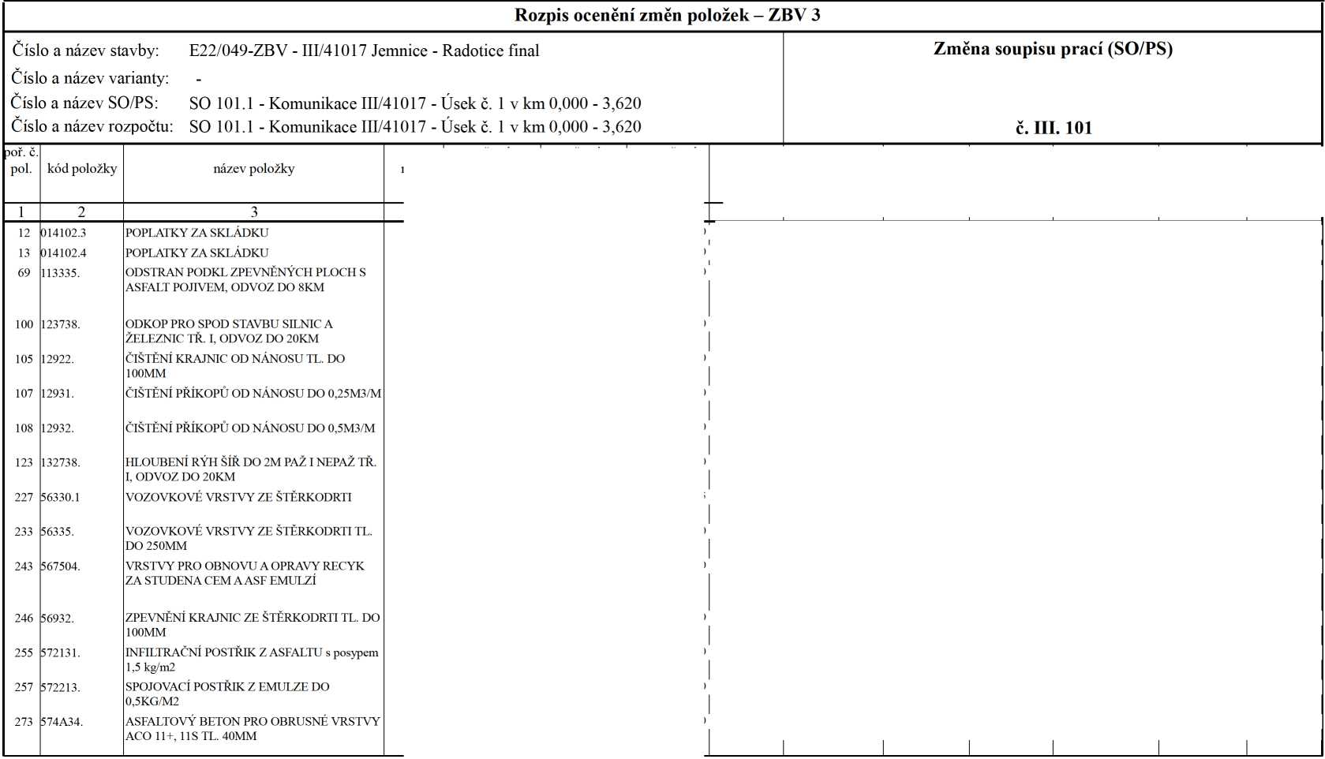

Číslo a název stavby: Číslo a název varianty: Číslo a název SO/PS: Číslo a název rozpočtu:
E22/049-ZBV - III/41017 Jemnice - Radotice final
SO 101.1 - Komunikace III/41017 - Úsek č. 1 v km 0,000 - 3,620
SO 101.1 - Komunikace III/41017 - Úsek č. 1 v km 0,000 - 3,620

Změna soupisu prací (SO/PS)

č. III. 101
poř. č. pol. | kód položky | název položky | m.j. | množství ve smlouvě | množství ve změně | množství rozdílu | cena za m.j. v  Kč | cena celkem ve smlouvě v  Kč | méněpráce ve změně v  Kč | vícepráce ve změně v Kč | cena celkem ve změně v  Kč | rozdíl cen celkem v  Kč | rozdíl cen celkem v  %
1 | 2 | 3 | 4 | 5 | 6 | 7 | 8 | 9 | 10 | 11 | 12 | 13 | 14

283
574C56.
319
443
58910.
915111.
485
919111.
ASFALTOVÝ BETON PRO LOŽNÍ VRSTVY ACL 16+, 16S TL. 60MM | M2 | 16 652,000 | 16 914,800 | 262,800
VÝPLŇ SPAR ASFALTEM | M | 50,000 | 50,000 | 0,000
VODOROVNÉ DOPRAVNÍ ZNAČENÍ BARVOU  HLADKÉ - DODÁVKA A POKLÁDKA | M2 | 905,000 | 905,000 | 0,000
ŘEZÁNÍ ASFALTOVÉHO KRYTU VOZOVEK TL DO 50MM | M | 50,000 | 50,000 | 0,000
ŽLABY A RIGOLY DLÁŽDĚNÉ Z KOSTEK DROBNÝCH DO BETONU TL 100MM | M2 | 24,500 | 24,500 | 0,000

Nové položky
Celkem
Všechny změny celkem

399
935812.


3.13.1
Čas:15:39:35
Datum: 16.11.2022
m.j. | množství ve smlouvě | množství ve změně | množství rozdílu
4 | 5 | 6 | 7
T | 69,600 | 0,000 | -69,600
T | 27,450 | 27,450 | 0,000
M3 | 17,400 | 0,000 | -17,400
M3 | 23,200 | 20,735 | -2,465
M3 | 34,800 | 0,000 | -34,800
M2 | 40,000 | 40,000 | 0,000
M | 45,000 | 45,000 | 0,000
M3 | 17,400 | 0,000 | -17,400
M2 | 69,600 | 0,000 | -69,600
M3 | 94,400 | 82,940 | -11,460
M2 | 40,000 | 68,400 | 28,400
M2 | 472,000 | 414,700 | -57,300
M2 | 468,000 | 405,800 | -62,200
M2 | 464,000 | 397,200 | -66,800
M2 | 468,000 | 405,800 | -62,200

cena za m.j. v  Kč | cena celkem ve smlouvě v  Kč | méněpráce ve změně v  Kč | vícepráce ve změně v Kč | cena celkem ve změně v  Kč | rozdíl cen celkem v  Kč | rozdíl cen celkem v  %
8 | 9 | 10 | 11 | 12 | 13 | 14

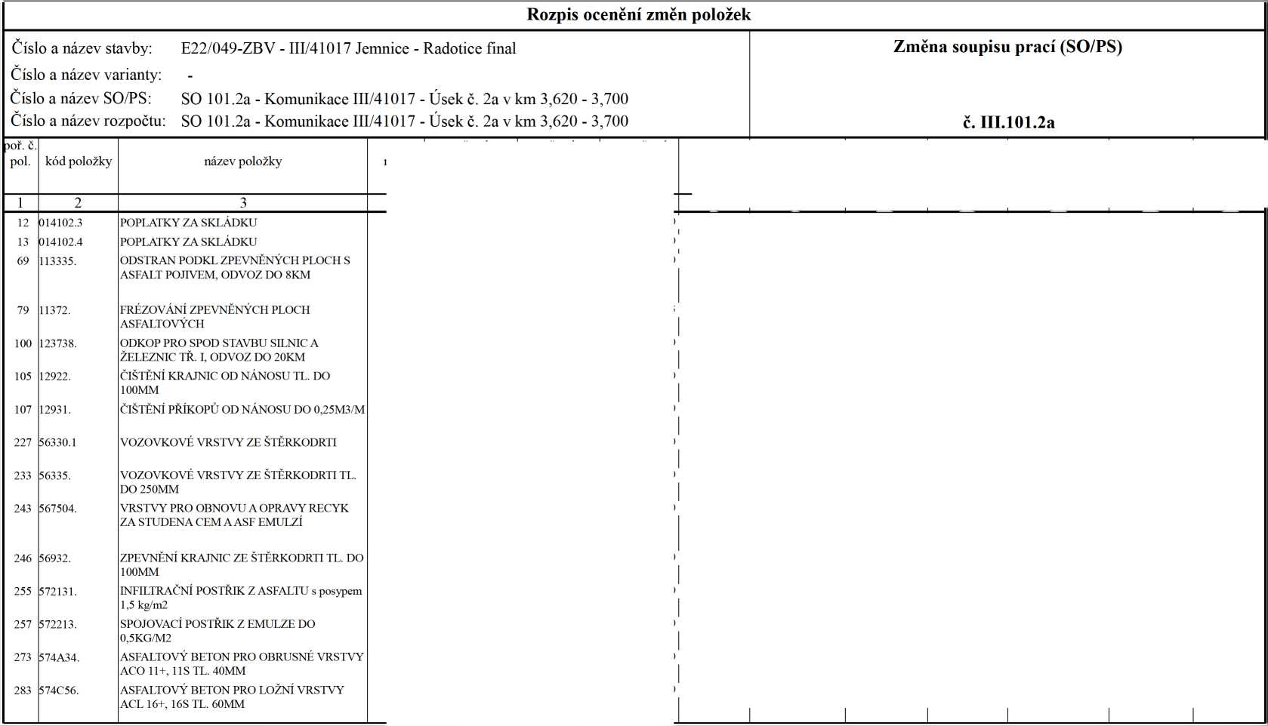

E22/049-ZBV - III/41017 Jemnice - Radotice final

Změna soupisu prací (SO/PS)

č. III.101.2a
poř. č. pol. | kód položky | název položky | m.j. | množství ve smlouvě | množství ve změně | množství rozdílu | cena za m.j. v  Kč | cena celkem ve smlouvě v  Kč | méněpráce ve změně v  Kč | vícepráce ve změně v Kč | cena celkem ve změně v  Kč | rozdíl cen celkem v  Kč | rozdíl cen celkem v  %
1 | 2 | 3 | 4 | 5 | 6 | 7 | 8 | 9 | 10 | 11 | 12 | 13 | 14

Číslo a název stavby: Číslo a název varianty: Číslo a název SO/PS: Číslo a název rozpočtu:
SO 101.2a - Komunikace III/41017 - Úsek č. 2a v km 3,620 - 3,700
SO 101.2a - Komunikace III/41017 - Úsek č. 2a v km 3,620 - 3,700
319 | 58910. | VÝPLŇ SPAR ASFALTEM | M | 12,000 | 12,000 | 0,000
443 | 915111. | VODOROVNÉ DOPRAVNÍ ZNAČENÍ BARVOU  HLADKÉ - DODÁVKA A POKLÁDKA | M2 | 20,000 | 20,000 | 0,000
485 | 919111. | ŘEZÁNÍ ASFALTOVÉHO KRYTU VOZOVEK TL DO 50MM | M | 12,000 | 12,000 | 0,000

Celkem
Všechny změny celkem



3.13.1
Čas:15:42:43
Datum: 16.11.2022
m.j. | množství ve smlouvě | množství ve změně | množství rozdílu
4 | 5 | 6 | 7
T | 130,500 | 0,000 | -130,500
T | 13,950 | 13,950 | 0,000
M3 | 33,930 | 0,000 | -33,930
M3 | 65,250 | 0,000 | -65,250
M2 | 77,500 | 77,500 | 0,000
M3 | 32,625 | 0,000 | -32,625
M2 | 130,500 | 0,000 | -130,500
M3 | 162,000 | 202,840 | 40,840
M2 | 77,500 | 54,000 | -23,500
M2 | 900,000 | 1 014,200 | 114,200
M2 | 945,000 | 992,400 | 47,400
M2 | 930,000 | 971,300 | 41,300
M2 | 885,000 | 992,400 | 107,400
M | 88,000 | 88,000 | 0,000
KUS | 3,000 | 3,000 | 0,000

cena za m.j. v  Kč | cena celkem ve smlouvě v  Kč | méněpráce ve změně v  Kč | vícepráce ve změně v Kč | cena celkem ve změně v  Kč | rozdíl cen celkem v  Kč | rozdíl cen celkem v  %
8 | 9 | 10 | 11 | 12 | 13 | 14

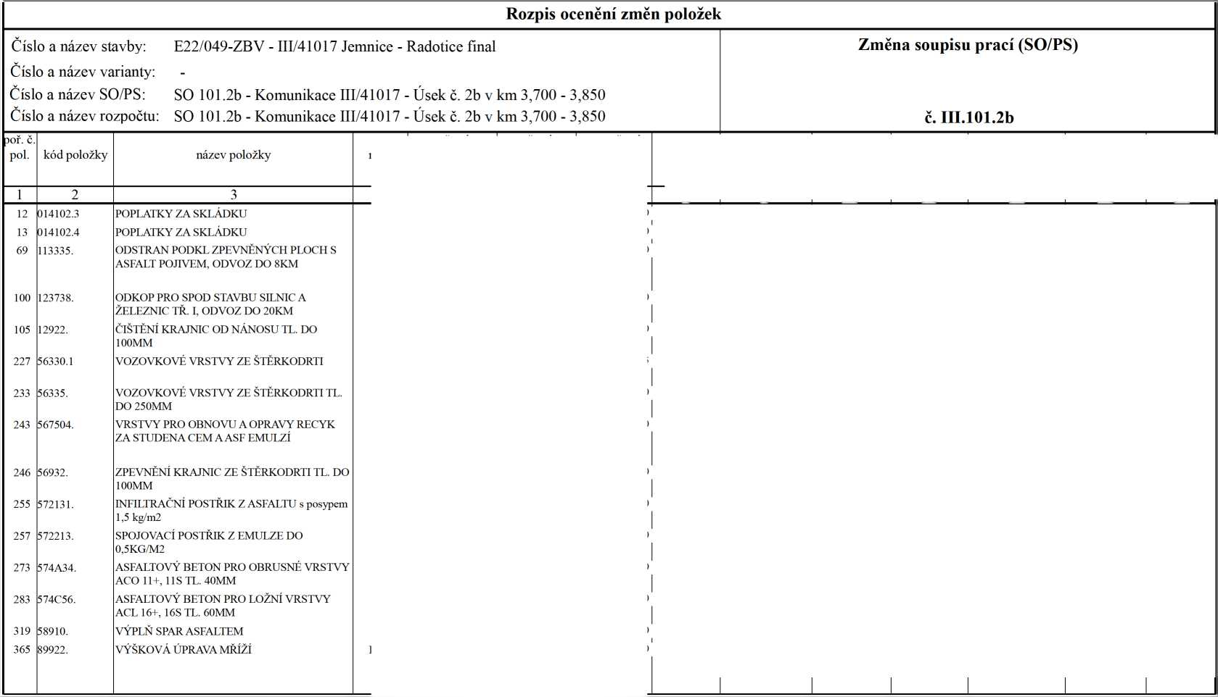

E22/049-ZBV - III/41017 Jemnice - Radotice final

Změna soupisu prací (SO/PS)

č. III.101.2b
poř. č. pol. | kód položky | název položky | m.j. | množství ve smlouvě | množství ve změně | množství rozdílu | cena za m.j. v  Kč | cena celkem ve smlouvě v  Kč | méněpráce ve změně v  Kč | vícepráce ve změně v Kč | cena celkem ve změně v  Kč | rozdíl cen celkem v  Kč | rozdíl cen celkem v  %
1 | 2 | 3 | 4 | 5 | 6 | 7 | 8 | 9 | 10 | 11 | 12 | 13 | 14

443 915111.
Číslo a název stavby: Číslo a název varianty: Číslo a název SO/PS: Číslo a název rozpočtu:
VODOROVNÉ DOPRAVNÍ ZNAČENÍ BARVOU HLADKÉ - DODÁVKA A POKLÁDKA
SO 101.2b - Komunikace III/41017 - Úsek č. 2b v km 3,700 - 3,850
SO 101.2b - Komunikace III/41017 - Úsek č. 2b v km 3,700 - 3,850
485 919111.
ŘEZÁNÍ ASFALTOVÉHO KRYTU VOZOVEK TL DO 50MM
Celkem
Všechny změny celkem

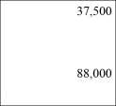
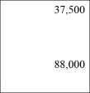


Číslo a název stavby: E22/049-ZBV - III/41017 Jemnice - Radotice final Číslo a název varianty: -
Číslo a název SO/PS: SO 201 - Propustky
Číslo a název rozpočtu: SO 201.05 - Propustek 41017-5P
poř. č. pol. | kód položky | název položky | m.j. | množství ve smlouvě | množství ve změně
1 | 2 | 3 | 4 | 5 | 6
9 | 014102. | POPLATKY ZA SKLÁDKU | T | 2,746 | 2,746
12 | 014102.3 | POPLATKY ZA SKLÁDKU | T | 13,072 | 13,072
100 | 123738. | ODKOP PRO SPOD STAVBU SILNIC A  ŽELEZNIC TŘ. I, ODVOZ DO 20KM | M3 | 2,250 | 2,250
115 | 129958. | ČIŠTĚNÍ POTRUBÍ DN DO 600MM | M | 14,000 | 14,000
123 | 132738. | HLOUBENÍ RÝH ŠÍŘ DO 2M PAŽ I NEPAŽ TŘ. I, ODVOZ DO 20KM | M3 | 1,496 | 1,496
132 | 17380. | ZEMNÍ KRAJNICE A DOSYPÁVKY Z NAKUPOVANÝCH MATERIÁLŮ | M3 | 1,125 | 1,125
169 | 272315. | ZÁKLADY Z PROSTÉHO BETONU DO C30/37 (B37) | M3 | 0,840 | 0,840
203 | 451312. | PODKLADNÍ A VÝPLŇOVÉ VRSTVY Z PROSTÉHO BETONU C12/15 | M3 | 0,242 | 0,242
205 | 451314. | PODKLADNÍ A VÝPLŇOVÉ VRSTVY Z PROSTÉHO BETONU C25/30 | M3 | 0,450 | 0,450
208 | 45152. | PODKLADNÍ A VÝPLŇOVÉ VRSTVY Z KAMENIVA DRCENÉHO | M3 | 0,871 | 0,871
217 | 465512. | DLAŽBY Z LOMOVÉHO KAMENE NA MC | M3 | 3,000 | 3,000
369 | 899574. | OBETONOVÁNÍ POTRUBÍ ZE  ŽELEZOBETONU DO C25/30 (B30) VČETNĚ VÝZTUŽE | M3 | 2,500 | 2,500
414 | 9111B1. | ZÁBRADLÍ SILNIČNÍ SE SVISLOU VÝPLNÍ - DODÁVKA A MONTÁŽ | M | 2,500 | 2,000
476 | 918358. | PROPUSTY Z TRUB DN 600MM | M | 1,500 | 1,500
408 | 93852. | OČIŠTĚNÍ BETON KONSTR OD VEGETACE | M2 | 1,560 | 1,560
489 | 966125. | BOURÁNÍ KONSTRUKCÍ Z KAMENE NA  SUCHO S ODVOZEM DO 8KM | M3 | 1,144 | 1,144

Změna soupisu prací (SO/PS)

č. III.201.05
množství rozdílu | cena za m.j. v  Kč | cena celkem ve smlouvě v  Kč | méněpráce ve změně v  Kč | vícepráce ve změně v Kč | cena celkem ve změně v  Kč | rozdíl cen celkem v  Kč | rozdíl cen celkem v  %
7 | 8 | 9 | 10 | 11 | 12 | 13 | 14
0,000
0,000
0,000

0,000
0,000
0,000
0,000
0,000
0,000
0,000
0,000
0,000
-0,500
0,000
0,000
0,000
3.13.1 Datum: 16.11.2022 Čas:15:46:38
Rozpis ocenění změn položek
Číslo a název stavby: E22/049-ZBV - III/41017 Jemnice - Radotice final Číslo a název varianty: -  Číslo a název SO/PS: SO 201 - Propustky  Číslo a název rozpočtu: SO 201.05 - Propustek 41017-5P |  |  |  |  |  |  |  | Změna soupisu prací (SO/PS)  č. III.201.05
poř. č. pol. | kód položky | název položky | m.j. | množství ve smlouvě | množství ve změně | množství rozdílu | cena za m.j. v  Kč | cena celkem ve smlouvě v  Kč | méněpráce ve změně v  Kč | vícepráce ve změně v Kč | cena celkem ve změně v  Kč | rozdíl cen celkem v  Kč | rozdíl cen celkem v  %
1 | 2 | 3 | 4 | 5 | 6 | 7 | 8 | 9 | 10 | 11 | 12 | 13 | 14
 |  | Nové položky

Celkem
Všechny změny celkem
Rozpis ocenění změn položek
Číslo a název stavby: |  |  | E22/049-ZBV - III/41017 Jemnice - |  | Radotice final |  |  |  |  | Změna soupisu prací (SO/PS)
Číslo a název varianty: |  |  | -
Číslo a název SO/PS: |  |  | SO 201 - Propustky
Číslo a název rozpočtu: |  |  | SO 201.08 - Propustek 41017-8P |  |  |  |  |  |  |  | č. III.201.8
poř. č. pol. | kód položky | název položky |  | m.j. | množství ve smlouvě | množství ve změně | množství rozdílu | cena za m.j. v  Kč | cena celkem ve smlouvě v  Kč | méněpráce ve změně v  Kč | vícepráce ve změně v Kč | cena celkem ve změně v  Kč | rozdíl cen celkem v  Kč |  | rozdíl cen celkem v  %
1 | 2 | 3 |  | 4 | 5 | 6 | 7 | 8 | 9 | 10 | 11 | 12 | 13 |  | 14

9 | 014102. | POPLATKY ZA SKLÁDKU | T | 54,000 | 54,000 | 0,000
12 | 014102.3 | POPLATKY ZA SKLÁDKU | T | 59,446 | 59,446 | 0,000
69 | 113335. | ODSTRAN PODKL ZPEVNĚNÝCH PLOCH S  ASFALT POJIVEM, ODVOZ DO 8KM | M3 | 2,500 | 2,500 | 0,000
100 | 123738. | ODKOP PRO SPOD STAVBU SILNIC A  ŽELEZNIC TŘ. I, ODVOZ DO 20KM | M3 | 8,000 | 8,000 | 0,000
123 | 132738. | HLOUBENÍ RÝH ŠÍŘ DO 2M PAŽ I NEPAŽ TŘ.  I, ODVOZ DO 20KM | M3 | 17,973 | 17,973 | 0,000
132 | 17380. | ZEMNÍ KRAJNICE A DOSYPÁVKY Z  NAKUPOVANÝCH MATERIÁLŮ | M3 | 1,125 | 1,125 | 0,000
184 | 317325. | ŘÍMSY ZE ŽELEZOBETONU DO C30/37 (B37) | M3 | 0,432 | 0,432 | 0,000
186 | 317366. | VÝZTUŽ ŘÍMS Z KARI-SÍTÍ | T | 0,030 | 0,030 | 0,000
203 | 451312. | PODKLADNÍ A VÝPLŇOVÉ VRSTVY Z  PROSTÉHO BETONU C12/15 | M3 | 0,297 | 0,297 | 0,000
208 | 45152. | PODKLADNÍ A VÝPLŇOVÉ VRSTVY Z  KAMENIVA DRCENÉHO | M3 | 17,879 | 17,879 | 0,000
210 | 45157. | PODKLADNÍ A VÝPLŇOVÉ VRSTVY Z  KAMENIVA TĚŽENÉHO | M3 | 3,200 | 3,200 | 0,000
217 | 465512. | DLAŽBY Z LOMOVÉHO KAMENE NA MC | M3 | 3,750 | 3,750 | 0,000
414 | 9111B1. | ZÁBRADLÍ SILNIČNÍ SE SVISLOU VÝPLNÍ - DODÁVKA A MONTÁŽ | M | 5,000 | 4,000 | -1,000
465 | 91816.R | ČELA ŽB PROPUSTU Z TRUB DN DO 800MM | KUS | 1,000 | 1,000 | 0,000
478 | 91836. | PROPUSTY Z TRUB DN 800MM | M | 8,500 | 8,500 | 0,000
491 | 966138. | BOURÁNÍ KONSTRUKCÍ Z KAMENE NA MC  S ODVOZEM DO 20KM | M3 | 22,500 | 22,500 | 0,000

3.13.1

Datum: 16.11.2022

Čas:15:49:36

E22/049-ZBV - III/41017 Jemnice - Radotice final

Změna soupisu prací (SO/PS)

č. III.201.8
poř. č. pol. | kód položky | název položky | m.j. | množství ve smlouvě | množství ve změně | množství rozdílu | cena za m.j. v  Kč | cena celkem ve smlouvě v  Kč | méněpráce ve změně v  Kč | vícepráce ve změně v Kč | cena celkem ve změně v  Kč | rozdíl cen celkem v  Kč | rozdíl cen celkem v  %
1 | 2 | 3 | 4 | 5 | 6 | 7 | 8 | 9 | 10 | 11 | 12 | 13 | 14

Celkem
Číslo a název stavby: Číslo a název varianty: Číslo a název SO/PS: Číslo a název rozpočtu:
SO 201 - Propustky
SO 201.08 - Propustek 41017-8P
Všechny změny celkem









Číslo a název stavby:

Číslo a název varianty:

Číslo a název SO/PS:

Číslo a název rozpočtu:

E22/049-ZBV - III/41017 Jemnice - Radotice final

SO 201 - Propustky

SO 201.10 - Propustek 41017-10P
poř. č. pol. | kód položky | název položky | m.j. | množství ve smlouvě | množství ve změně
1 | 2 | 3 | 4 | 5 | 6
46 | 111204. | ODSTRANĚNÍ KŘOVIN S ODVOZEM DO 5KM | M2 | 31,000 | 31,000
48 | 11201. | KÁCENÍ STROMŮ D KMENE DO 0,5M S ODSTRANĚNÍM PAŘEZŮ | KUS | 5,000 | 5,000
217 | 465512. | DLAŽBY Z LOMOVÉHO KAMENE NA MC | M3 | 9,375 | 9,375
323 | 626212. | REPROFILACE VODOROVNÝCH PLOCH SHORA SANAČNÍ MALTOU JEDNOVRST TL 20MM | M2 | 23,400 | 23,400
327 | 62745. | SPÁROVÁNÍ STARÉHO ZDIVA  CEMENTOVOU MALTOU | M2 | 76,650 | 76,650
422 | 9117C1. | SVOD OCEL ZÁBRADEL ÚROVEŇ ZADRŽ  H2 - DODÁVKA A MONTÁŽ | M | 28,000 | -4,000
409 | 938542. | OČIŠTĚNÍ BETON KONSTR OTRYSKÁNÍM TLAK VODOU DO 500 BARŮ | M2 | 23,400 | 23,400
 |  | Nové položky
417 | 9112A3. | ZÁBRADLÍ MOSTNÍ S VODOR MADLY - DEMONTÁŽ S PŘESUNEM | M | 0,000 | -11,000
518 | 9113C1. | SVODIDLO OCEL SILNIČ JEDNOSTR,  ÚROVEŇ ZADRŽ H2 - DODÁVKA A MONTÁŽ | M | 0,000 | 48,000
 |  | Celkem
 |  | Všechny změny celkem

množství
rozdílu

7

Změna soupisu prací (SO/PS)

č. III.201.10
cena za m.j. v  Kč | cena celkem ve smlouvě v  Kč | méněpráce ve změně v  Kč | vícepráce ve změně v Kč | cena celkem ve změně v  Kč | rozdíl cen celkem v  Kč | rozdíl cen celkem v  %
8 | 9 | 10 | 11 | 12 | 13 | 14

0,000
0,000
0,000
0,000
-32,000
0,000
-11,000
48,000
0,000



Změna soupisu prací (SO/PS)
č. III.201.11

Číslo a název stavby: E22/049-ZBV - III/41017 Jemnice - Radotice final Číslo a název varianty: -

Číslo a název SO/PS: SO 201 - Propustky

Číslo a název rozpočtu: SO 201.11 - Propustek 41017-11P
poř. č. pol. | kód položky | název položky | m.j. | množství ve smlouvě | množství ve změně
1 | 2 | 3 | 4 | 5 | 6
12 | 014102.3 | POPLATKY ZA SKLÁDKU | T | 1,850 | 1,850
9 | 014102. | POPLATKY ZA SKLÁDKU | T | 1,950 | 1,950
117 | 129971. | ČIŠTĚNÍ POTRUBÍ DN DO 1000MM | M | 14,500 | 14,500
183 | 317324. | ŘÍMSY ZE ŽELEZOBETONU DO C25/30 (B30) | M3 | 1,950 | 1,950
186 | 317366. | VÝZTUŽ ŘÍMS Z KARI-SÍTÍ | T | 0,700 | 0,700
208 | 45152. | PODKLADNÍ A VÝPLŇOVÉ VRSTVY Z KAMENIVA DRCENÉHO | M3 | 0,890 | 0,890
217 | 465512. | DLAŽBY Z LOMOVÉHO KAMENE NA MC | M3 | 4,450 | 4,450
327 | 62745. | SPÁROVÁNÍ STARÉHO ZDIVA  CEMENTOVOU MALTOU | M2 | 27,600 | 27,600
414 | 9111B1. | ZÁBRADLÍ SILNIČNÍ SE SVISLOU VÝPLNÍ - DODÁVKA A MONTÁŽ | M | 10,000 | 3,000
417 | 9112A3. | ZÁBRADLÍ MOSTNÍ S VODOR MADLY - DEMONTÁŽ S PŘESUNEM | M | 5,000 | 5,000
492 | 966158. | BOURÁNÍ KONSTRUKCÍ Z PROST BETONU S ODVOZEM DO 20KM | M3 | 1,950 | 1,950
 |  | Nové položky
 |  | Celkem
 |  | Všechny změny celkem
množství rozdílu | cena za m.j. v  Kč | cena celkem ve smlouvě v  Kč | méněpráce ve změně v  Kč | vícepráce ve změně v Kč | cena celkem ve změně v  Kč | rozdíl cen celkem v  Kč | rozdíl cen celkem v  %
7 | 8 | 9 | 10 | 11 | 12 | 13 | 14
0,000
0,000
0,000
0,000

0,000
0,000
0,000
0,000
-7,000
0,000
0,000

